目录

1.全源码编译 2

2. 拷贝文件进去 2

3. NFS服务器 4

4. SYSLOG 日志文件系统 5

5. SSH位置 5

6. 固件 DTS 5

7. DATASHEET 5

8. 配置GPIO 6

9. 动态库相关 6

10. Sqlite3 数据库测试 8

11. 后台网页地址路径 8

12. 开机启动脚本修改方法 8

13. 网卡设置 9

14. 参数设置 10

15. BOA 网页问题 10

16. 启动初始化 设置 10

17. ASD ASD 10

18. ASD ASD 10

19. ASD AS 10

20. D 10

21. ASD ASD AS 10

22. ASDAS D 10

# 1.全源码编译

* 1. source env.sh
  2. ./build.sh config
  3. ./build.sh
  4. ./build.sh pack

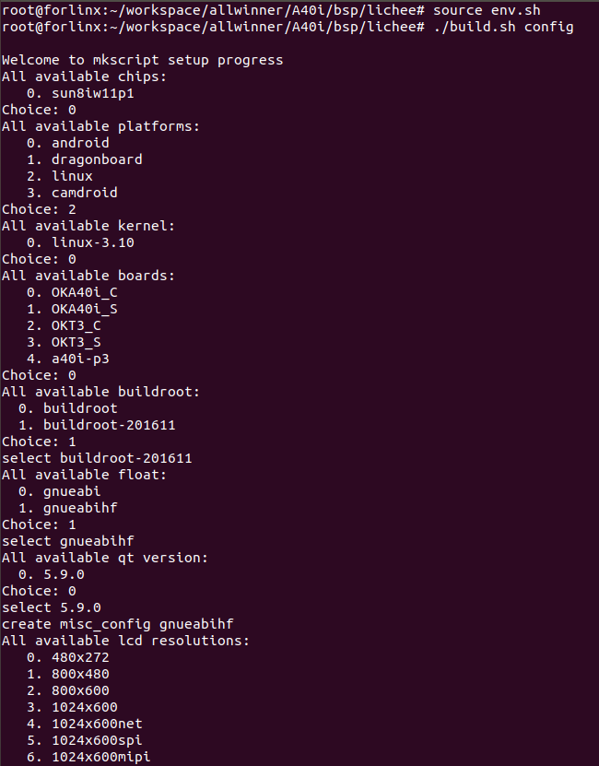

全编译

./build.sh

./build.sh pack

# 拷贝文件进去

* 1. 按照路径添加自己的工程文件

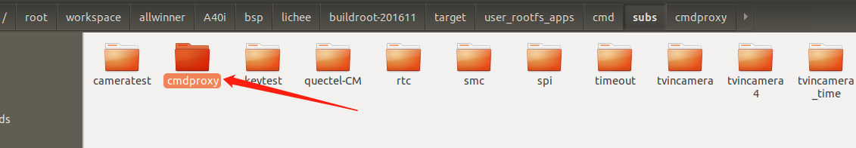

* 1. 添加需要的内容，注意观察路径

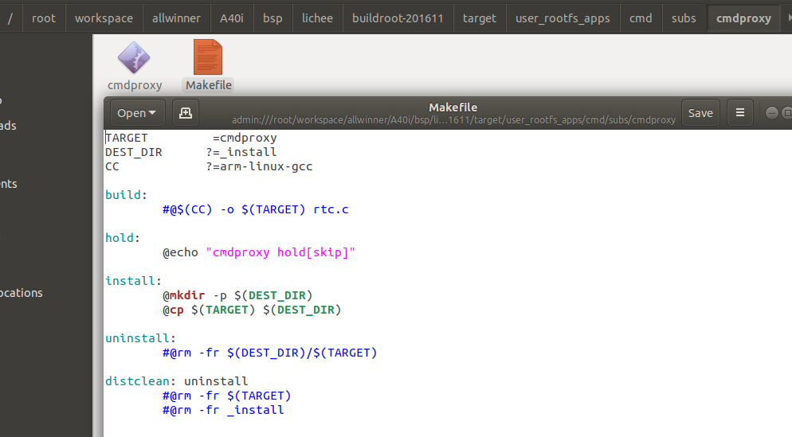

Root 目录地址

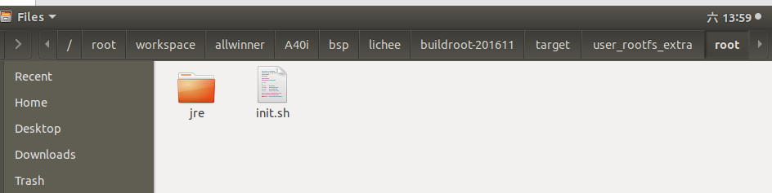

网页地址

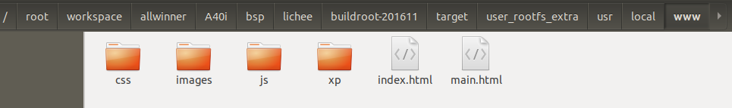

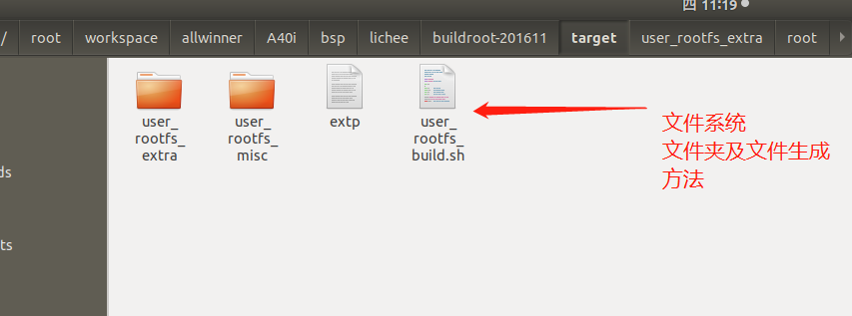

/workspace/allwinner/A40i/bsp/lichee/buildroot-201611/target#

user_rootfs_build.sh

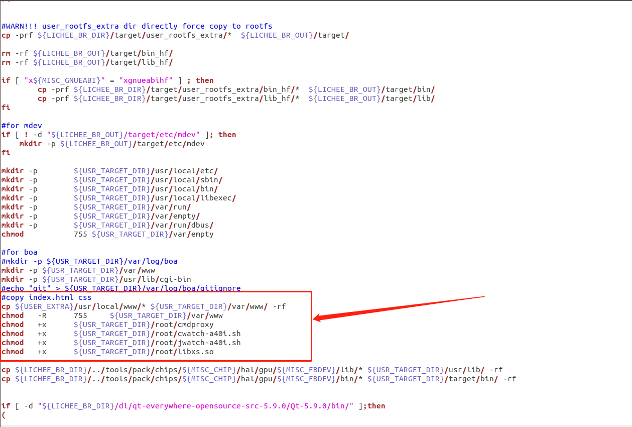

* 1. 注意看最后的结果 在USR/BIN底下

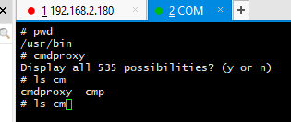

# NFS服务器

**mount -t nfs -o nolock,nfsvers=3 192.168.2.205:/home/forlinx/nfs_rootfs /root/nfs/**

# SYSLOG 日志文件系统

/sbin/syslogd 日志 开机是不运行的，需要手动启动一下

cat /var/log/messages 日志文件地址

# SSH位置

./buildroot-201611/dl/openssh-7.3p1/sshd_config:43:#PermitRootLogin prohibit-password

修改 PermitRootLogin yes

# 固件 DTS

tools/pack/chips/sun8iw11p1/configs/OKA40i_C/sys_config1024x600.fex

/workspace/allwinner/A40i/bsp/lichee/linux-3.10/arch/arm/boot/dts#

sun8iw11p1-OKA40i_C.dts

# DATASHEET

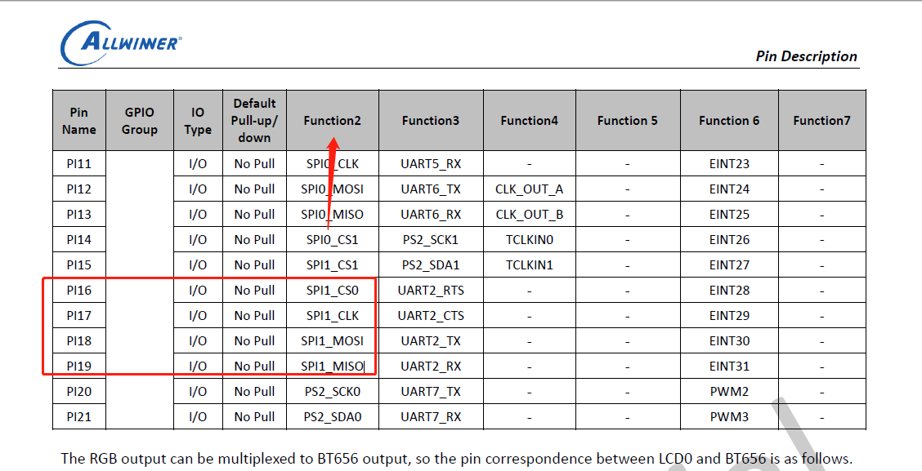

# 配置GPIO

tools/pack/chips/sun8iw11p1/configs/OKA40i_C/sys_config1024x600.fex

# cd /sys/class/gpio

gpio/ gpio_sw/

# cd /sys/class/gpio_sw/

# ls

PB10 PB5 PB8 PH23 PH24 PH25 PH27 PH8 PI14

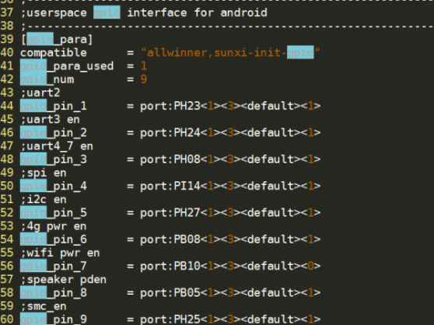

使用方法二进行gpio引脚复用的情况下的测量方法：

#cd /sys/class/

#cd gpio_sw/

PB10  PB5  PB8  PH24  PH25  PH27  PH8  PI14  PI21

#cd PI21

#cat cfg          查看当前cfg的状态，是1表示为输出，0表示为输入。

#echo 1 > cfg

#echo 1 >data     此时用万用表测PI21引脚的电压，应该为高电平。

#echo 0 >data      此时用万用表测PI21引脚的电压，应该为低电平

# 动态库相关

工程添加进去之后

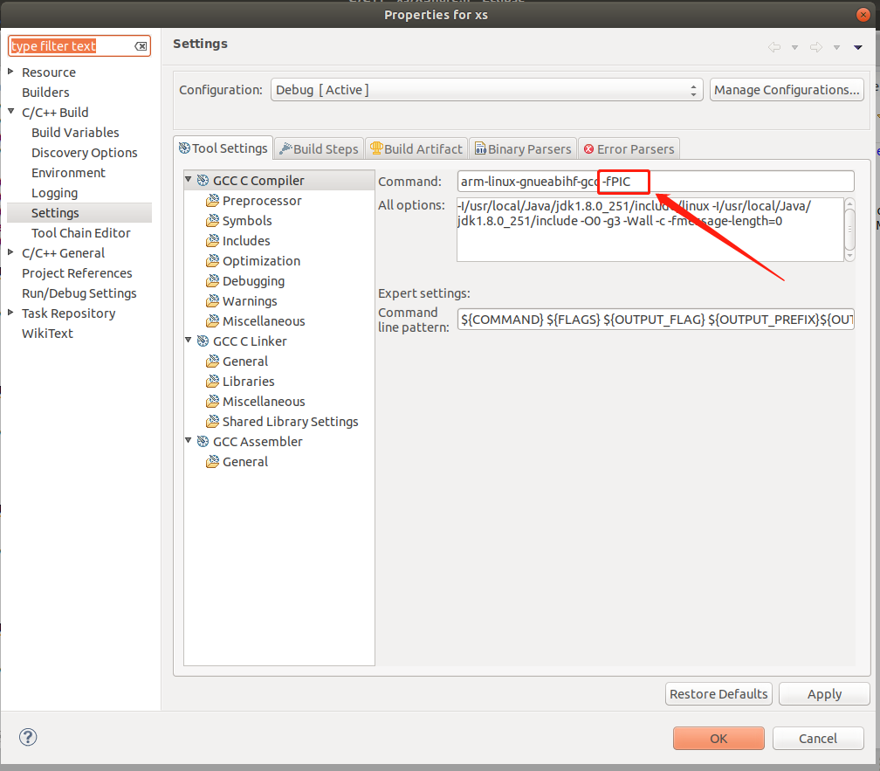

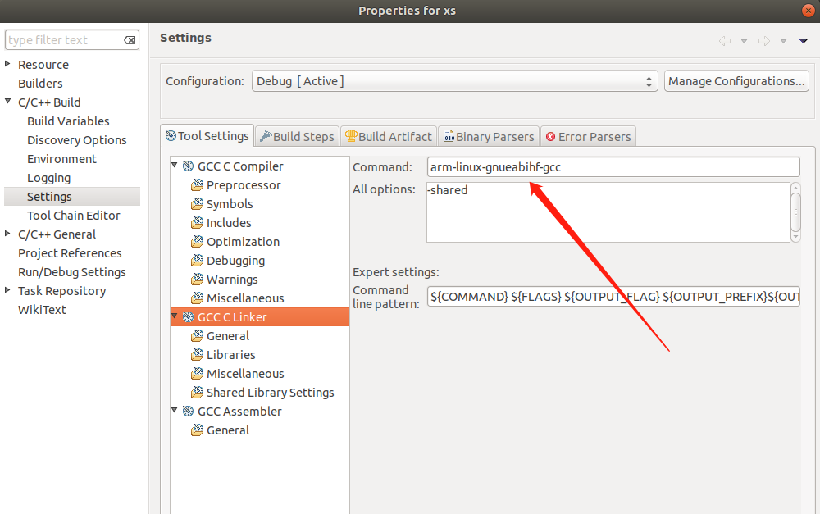

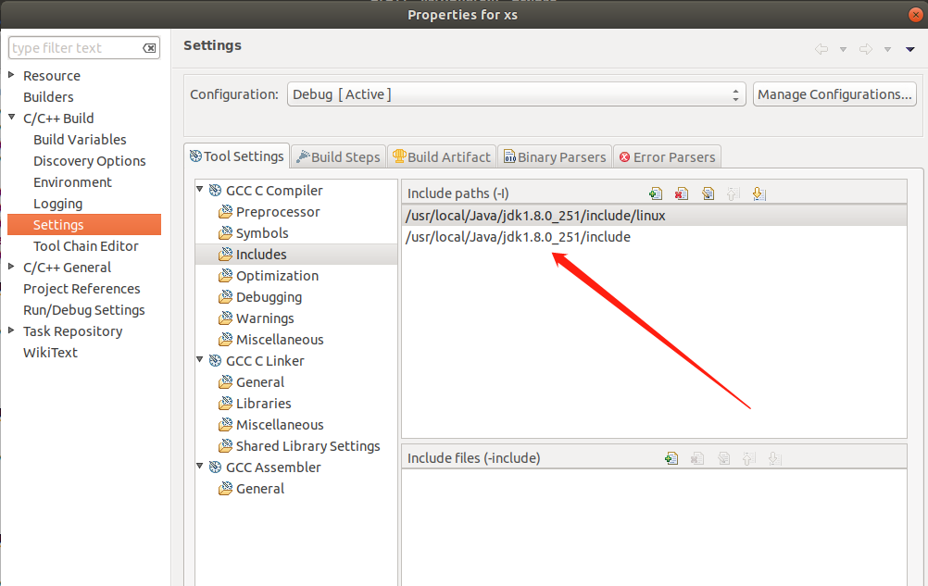

# Sqlite3 数据库测试

sqlite3 DatabaseName.db

sqlite>.open test.db

sqlite>.databases

CREATE TABLE COMPANY(

ID INT PRIMARY KEY NOT NULL,

NAME TEXT NOT NULL,

AGE INT NOT NULL,

ADDRESS CHAR(50),

SALARY REAL);

INSERT INTO COMPANY VALUES (7, 'James', 24, 'Houston', 10000.00 );

INSERT INTO COMPANY VALUES (7, 'James', 24, 'Houston', 10000.00 );

# 后台网页地址路径

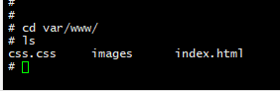

拷贝地址



# 开机启动脚本修改方法

Vi /etc/init.d/rcS

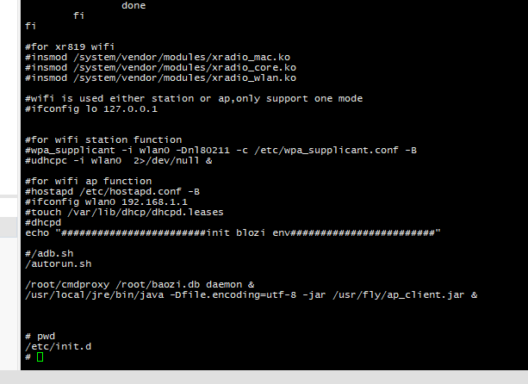

# 网卡设置

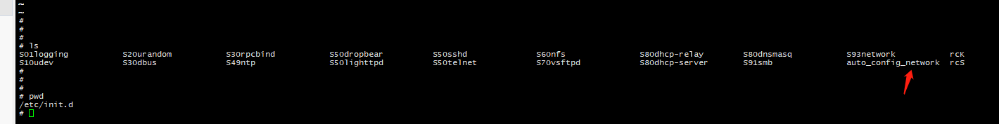

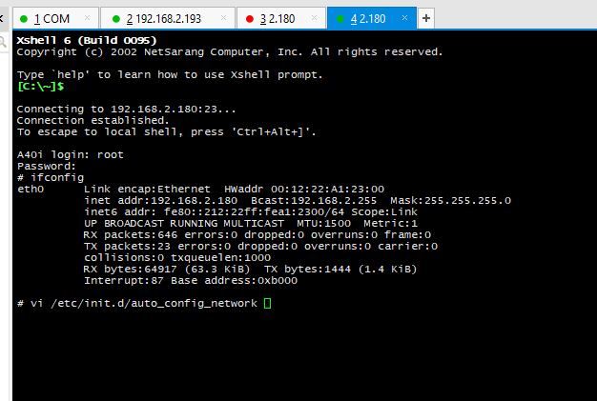

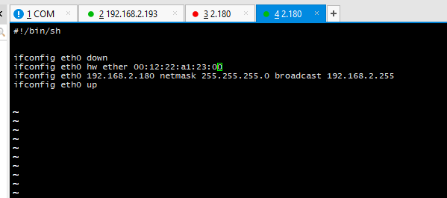

1. 参数设置

lichee/tools/pack/chips/sun8iw11p1/configs/default/env.cfg

1. BOA 网页问题

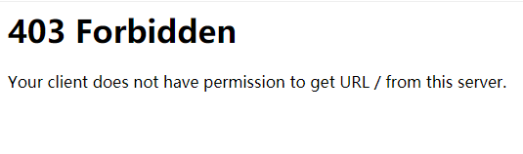

chmod -R 0777 /var/www/

1. 启动初始化 设置

Root 目录下面 init.sh

chmod +x cmdproxy cwatch-a40i.sh jwatch-a40i.sh libxs.so

chmod -R 0777 /var/www/

chmod +x /etc/init.d/rcS /etc/init.d/auto_config_network

1. 日志转内存存放

确定内存目录位置

# df -h

Filesystem Size Used Available Use% Mounted on

none 344.4M 0 344.4M 0% /dev

/dev/mmcblk0p7 7.0G 554.8M 6.2G 8% /

tmpfs 375.3M 0 375.3M 0% /dev/shm

tmpfs 375.3M 40.0K 375.2M 0% /tmp

tmpfs 375.3M 180.0K 375.1M 0% /run

/dev/mmcblk0p1 191.6M 1.8M 175.7M 1% /extp

注意看路径

diff --git a/buildroot-201611/target/user_rootfs_extra/etc/init.d/rcS b/buildroot-201611/target/user_rootfs_extra/etc/init.d/rcS

index 6fe912ba4..c9f0de85f 100755

--- a/buildroot-201611/target/user_rootfs_extra/etc/init.d/rcS

+++ b/buildroot-201611/target/user_rootfs_extra/etc/init.d/rcS

@@ -13,7 +13,7 @@ fi

#echo "starting udevd..."

#/sbin/udevd --daemon

/etc/init.d/S10udev start

-/sbin/syslogd &

+/sbin/syslogd -O /tmp/messages &

1. 备用
2. 备用